**ORIJENTACIJSKO NATJECANJE SREDNJIH ŠKOLA**

**ZADACI I ODGOVORI**

|  |  |
| --- | --- |
| **K.T. 1.1.**  Na stolu su tri različita uzorka istarske zemlje (tla). Zanima nas razlikuje li se pH vrijednost tala koja su različitih boja.  Odredit ćete, prema GLOBE protokolu pH vrijednost u svakom uzorku.   1. **Kako se pripremaju uzorci?** *U listu za odgovore uredite odgovarajuće dijelove sljedeće rečenice:*   **Ako se u čaši nalazi 10 g suhe, prosijane zemlje (tla), potrebno je dodati __10 ml____** (*U listu za odgovore**upišite volumen)*  **DESTILIRANE ili** ~~VODOVODNE~~**vode** (*U listi za odgovore**PREKRIŽITE NETOČNI pojam)*   1. **Odredite pH vrijednost sva tri uzorka tla.**   (izmjerene vrijednosti upišite uz oznaku uzorka na listu za odgovore)  **A) 7,4 – 7,5 B) 7,4 – 7,5 C) 8,0 – 8,2** | **2 boda**  **1,5 bodova** |
| **K.T. 1.2.** *Odgovorite u listi za odgovore:*   1. O čemu sve ovisi pH-vrijednost tla?   *Odgovori: prirodni uzroci: povijest tla, podloga, oborina, pokrov i antropogeni uzroci: prekomjerna uporaba gnojiva, razgradnja organskih tvari, nitrifikacija amonijskih gnojiva, poljoprivredne kulture*   1. Čime se u tradicionalnom povrtlarstvu tretira tlo ako je kiselo?   *Odgovori:Vapnenasti materijali ( ljuska jajeta, živo i hidratizirano vapno, pepeo, dolomiti, lapor* | **1,5 bod**  **1 bod** |

**Okrenite list!**

|  |  |  |  |  |  |  |  |  |  |  |  |  |
| --- | --- | --- | --- | --- | --- | --- | --- | --- | --- | --- | --- | --- |
| **K.T. 1. 3**.  Učenici jedne GLOBE škole provodili su tijekom siječnja mjerenja na hidrološkoj postaji koja se nalazi na gornjem toku potoka. Temperatura vode je bila niska (**izmjerili su 5°C u tri uzastopna mjerenja**).  Na terenu su odredili prozirnost (**veća od 100 cm u tri uzastopna mjerenja**) i proveli jedno mjerenje količine otopljenog kisika i konduktiviteta.  Uzorak vode za analizu uzeli su u kanistar od 3 L koji su uspjeli napuniti samo do pola. Kad su stigli u školu uzorak su ostavili u kabinetu, jer su morali na blok sat, nakon kojeg su požurili provesti GLOBE mjerenja. Ovo su njihovi rezultati:   |  |  |  | | --- | --- | --- | | **Nitrati** (sva mjerenja provedena u školi): | **Konduktivitet:** | **Otopljeni kisik:** | | Mjerenje 1: 0 mg/L | Mjerenje 1: 153 μS/cm (provedeno na terenu) | Mjerenje 1: 12,5 mg/L (provedeno na terenu) | | Mjerenje 2: 0 mg/L | Mjerenje 2: 150 μS/cm (provedeno u školi) | Mjerenje 2: 9,0 mg/L (provedeno u školi) | | Mjerenje 3: 0 mg/L | Mjerenje 3: 156 μS/cm (provedeno u školi) | Mjerenje 3: 8,9 mg/L (provedeno u školi) |   Proučite rezultate i odgovorite na pitanja u svojem listu za odgovore: (**4 boda)**   1. Za koji izmjereni čimbenik su zabilježili odstupanje koje je preveliko prema GLOBE standardima? **Odgovor: otopljeni kisik** 2. Kako je došlo do te razlike između mjerenja?   **Odgovor: uzorak se zagrijao, a pri višim se temperaturama smanjuje topljivost kisika.**   1. Gdje su učenici i mentor pogriješili u svom postupku?   **Odgovor: Otopljeni su kisik trebali izmjeriti na terenu ili uzorak fiksirati; uzorak se ne prenosi u polupraznom spremniku i ne ostavlja se na toplom mjestu.**   1. Koje mjerenje bi im objasnilo razliku koju su zabilježili?   **Odgovor: mjerenje temperature vode** |

**K.T. 2.1.**

Istaknuti vidljivi orijentiri u prostoru obilježeni su slovima : A, B, C i D.

1.a) U list za odgovore upišite slovo kojim je obilježen orijentir koji u odnosu na vaše stajalište ima azimut 270°.

**Odgovor: B**  (1 bod)

1.b) U list za odgovore upišite naziv sporedne strane svijeta koja ima azimut za 135° manji od azimuta orijentira obilježenog slovom A.

**Odgovor:** **SJEVEROISTOK** (1 bod)

**K.T. 2.** GLOBE grupa jedne škole izmjerila je min.-max. termometrom sljedeće vrijednosti temperature zraka:

-minimalna: **-3°C**

-maksimalna**: 7°C**

-trenutačna: **6°C**

a) U list za odgovore upišite koliko iznosi srednja dnevna temperatura zraka prema GLOBE protokolu. **Odgovor: 2oC**

b) U list za odgovore upišite vrijednost temperaturne amplitude za taj dan. **Odgovor: 10oC**

**K.T. 3.** Velikim tiskanim slovima obilježeni su grafikoni koji prikazuju godišnji hod (3 boda)

trenutačne temperature zraka na tri različite svjetske GLOBE postaje. Brojevima su obilježene različite geografske koordinate, a malim tiskanim slovima kontinenti.

Spojite veliko tiskano slovo s brojem koji prikazuje ispravne geografske koordinate GLOBE postaje na kojoj su vrijednosti izmjerene te sa malim tiskanim slovom koje predstavlja kontinent na kojem se GLOBE postaja nalazi.

*U list za odgovore napišite ispravno spojeni trio – npr. A1a.*

A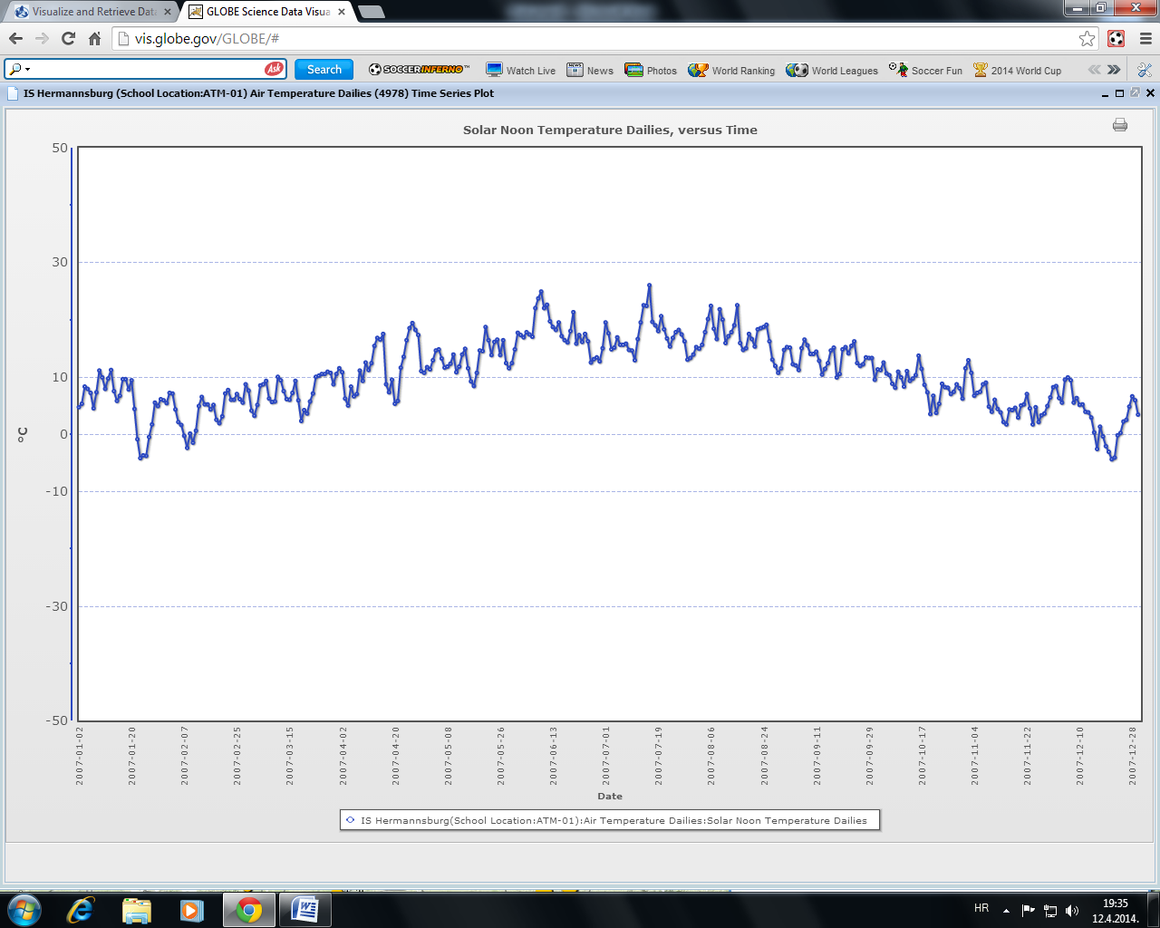

B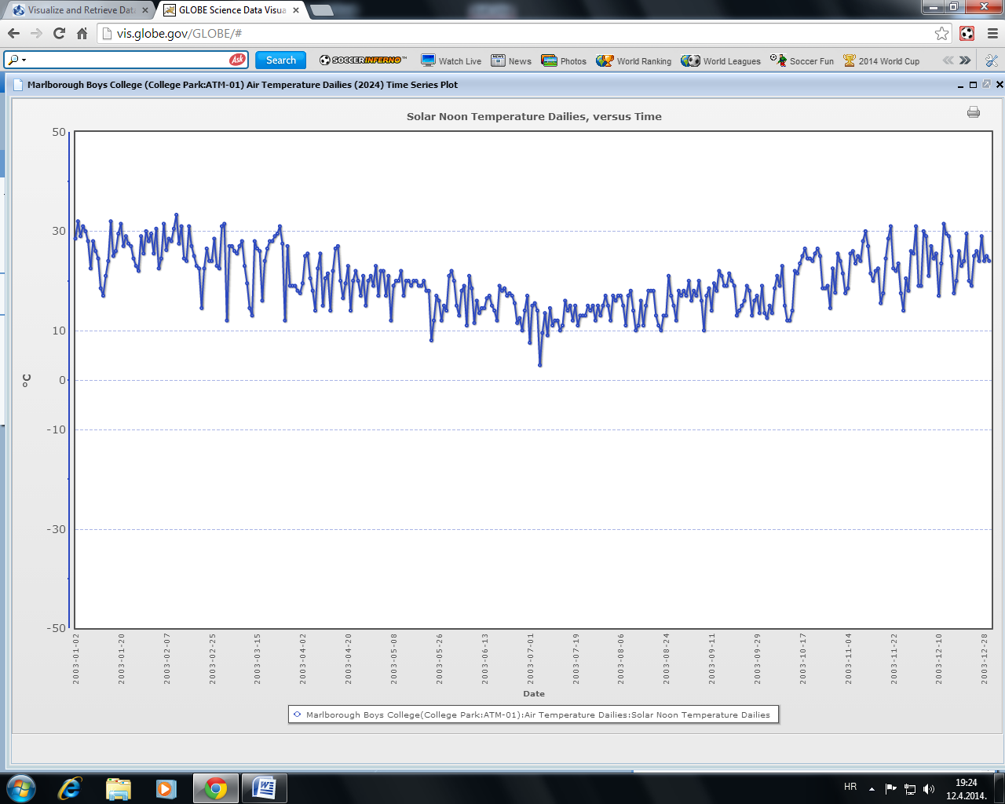

C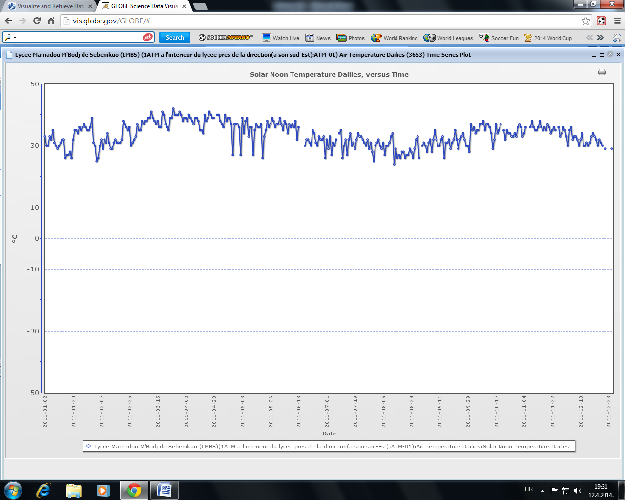

|  |  |
| --- | --- |
| 1) 12.6621° N 8.0209° W  2) 53.0802° N 8.7892° E  3) 41.5113° S 173.9785° E | a) Afrika  b) Australija i Oceanija  c) Europa |

**Odgovor: A2c, B3b, C1a**

Bodovanje: Svaki ispravno spojeni tri donosi 1 bod, a ako je ispravno spojen samo par ostvaruje se ½ boda.

**K.T. 4. Uz velika tiskana slova** nalaze se opisi oblaka. **Uz brojeve** nalaze se nazivi nekih oblaka, a uz **mala tiskana slova** naveden je osnovni oblik oblaka. (3 boda)

Spojite opis oblaka s njegovim ispravnim nazivom i osnovnim oblikom te u list za odgovore napišite ispravno spojeni trio – npr. A1a.

**Pazite uz brojeve ima viška naziva oblaka koje ne smijete upotrijebiti!**

**A)** *Sivi, tamni oblaci, koji imaju rasplinut izgled zbog manje ili više neprekidnih oborina. Debljina ovih oblaka je svuda tolika da se kroz njih ne može vidjeti sunce.*

**B)** *Razdvojeni oblaci u obliku bijelih, nježnih pramenova ili traka. Ovi su oblaci nalik na vlasi kose, a često imaju svilenkasti sjaj. Ne daju oborinu.*

**C)** *Razdvojeni, uglavnom gusti oblaci jasno ocrtanih kontura, koji se vertikalno razvijaju u obliku narastajućih gomila, a njihovi gornji dijelovi podsjećaju na cvjetaču (karfiol). Dijelovi ovih oblaka obasjani suncem najčešće su blistavo bijeli. Baza im je relativno tamna i približno horizontalna.*

**1)** *Cumulonimbusi*

**2)** *Cumulusi*

**3)** *Cirrostratusi*

**4)** *Nimbostratusi*

**5)** *Cirrusi*

..........................

**a)** *grudasti*

**b)** *vlaknasti*

**c)** *slojasti*

Točni odgovori su: **B5b, A4c, C2a.**

Bodovanje: Svaki ispravno spojeni trio donosi 1 bod, a ako je ispravno spojen samo par ostvaruje se ½ boda.

**K.T.3.1.**

U vašoj neposrednoj blizini nalazi se grad Nin s Kraljevskom plažom . Prirodni pokrov plaže je travnjačka vegetacija, a drveće pokriva 10-40% površine. Kodominantna vrsta drveća je tamaris, *Tamarix dalmatica* Baum, čije su visine prosječno između 5 i 15 metara. **(3 boda)**

1. Koristeći Modificiranu UNESCO-vu klasifikaciju odredite MUC opisanog lokaliteta.

**Odgovor: 421**

1. Navedite čime biste izmjerili visinu tamarisa (viših od 2,5 m)?

**Odgovor: KLINOMETROM ili** *primjenom poučka o sličnosti trokuta, penjanjem na samo stablo i spuštanjem metra s vrha do dna, visinomjerom, hipsometrom, Kramerovim dendrometrom, telerelaskopom, laserom, aplikacijom na mobitelu.*

1. Osim izmjerenih visina biljaka tamarisa, koje još podatke o njima, kao kodominantnoj vrsti, možete unijeti na stranici za unos podataka [www.globe.gov](http://www.globe.gov)? *(Odgovore unesite u listu za odgovore)*

**Odgovor: prsni promjer, latinski naziv roda i vrste**

**K.T.3.2.**

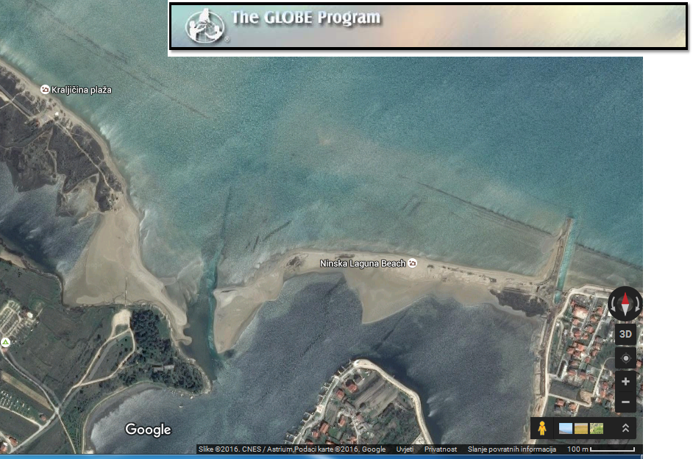

Na satelitskoj snimci Kraljičine plaže zamjećujete različite nijanse (plave – sive – zelene boje) vodene površine.

Objasnite razlike u nijansama boja kod vodene površine. *U listu za odgovore navedite barem 2 objašnjenja* **(2 boda)**

**Odgovor:** različita dubina mora / prisustvo pijeska / prisustvo onečišćenja / prisustvo ljekovitog blata / prisustvo morskih struja / trenutni utjecaj plime i oseke / trenutni utjecaj vjetra.

**K.T.3.3.** Osim tamarisa, na plaži raste nekoliko običnih smokava, Ficus carica, i na jednoj su od njih učenici primjenom protokola za ozelenjavanje/green up mjerili rast četiri lista, a rezultate su prikazali grafički počevši od prvog dana propupavanja listova. **(5 bodova)**

Na ordinati grafa prikazane su dužine u milimetrima, a na apscisi datumi.

Listovi su označeni brojevima (L1, L2, L3, L4)

**K.T.3.3. - pitanja**

1. Koji list je prvi narastao do pune veličine?

**Odgovor: list br 4**

1. Koji list je zadnji narastao do pune veličine?

**Odgovor: list br 1**

1. Koji je list najduži?

**Odgovor: list br 1**

1. Koji je list najkraći?

**Odgovor: list br 2**

1. Koliko je dana rastao 2. list?

**Odgovor: 30 dana, mjesec dana**

**K.4.1.** Za svaku tvrdnju u listi za odgovore označi je li točna ili netočna. (maksimalno 2 boda)

|  |  |  |  |
| --- | --- | --- | --- |
| A | GLOBE alat VISUALIZATION SYSTEM nudi mogućnost pregleda podataka izmjerenih diljem svijeta, ali samo registriranim korisnicima (upisivanjem korisničkog imena i zaporke). | **TOČNO** | **NETOČNO** |
| B | Na mrežnom mjestu www.globe.gov samo upisivanjem korisničkog imena i zaporke omogućeno je vježbanje unosa podataka (Training site). | **TOČNO** | **NETOČNO** |
| C | GLOBE učitelj/nastavnik može otvoriti korisničke račune GLOBE učenicima svoje škole (dodijeliti im korisničko ime i zaporku). | **TOČNO** | **NETOČNO** |

Bodovanje: 3 točna odgovora 2 boda, 2 točna odgovora 1 bod

**K.4.2.** U alatu VISUALIZATION SYSTEM dostupni su nam svi podaci iz GLOBE baze. U kojim oblicima su ti podaci dostupni? U listu za odgovore zaokruži slova uz rješenja s kojima se slažete (više je točnih odgovora):(maksimalno 2 boda) **a) grafovi b)prezentacije c) tablice d) karte e) datoteke za izvoz (.csv)**

**K.4.3.** Karta prikazuje vrijednosti MUC klasifikacije pokrova postaja karlovačkih GLOBE škola. Odredi koje su MUC oznake GLOBE učenici upisali u GLOBE bazu pri definiranju bioloških mjernih postaja označenih oznakama A i B na karti. *(U list za odgovore upišu MUC kodove za svaku točku)* (2 boda)

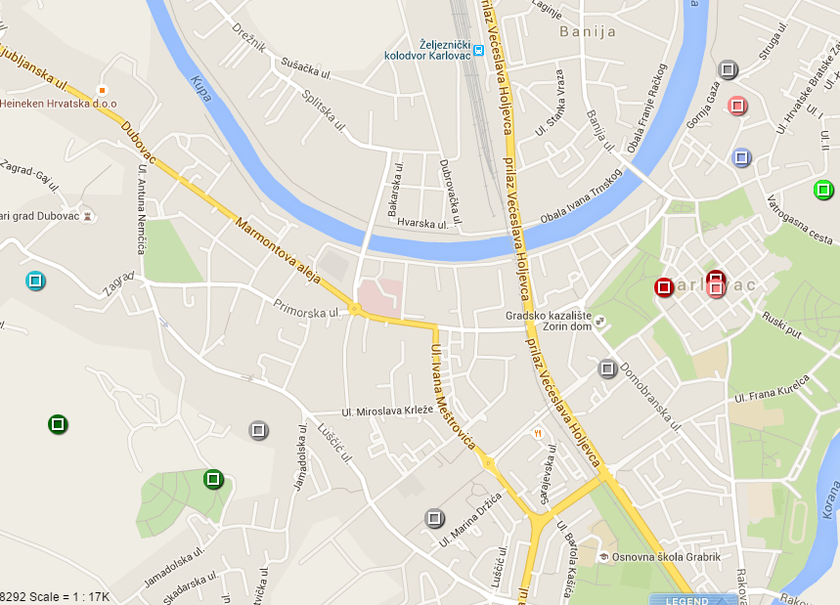

**B**

**A**

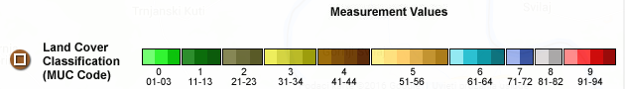

**K.4.4.** U alatu VISUALIZATION SYSTEM dostupni su nam svi podaci iz GLOBE baze. Pretraživanjem GLOBE baze dobili smo situaciju kao na slici 2. Prouči sliku i odgovori na pitanja. (*Odgovore na pitanja upiši u listu za odgovore).* (4 boda)

1. Radi li se o površinskom sloju/ horizontu? **Odgovor: NE**
2. Koja je debljina horizonta? **Odgovor: 30 cm**
3. Struktura horizonta je:

a) grudasta ili kamenita (blocky) b) prizmatična (prismatic)

**c) granularna (granular)** d) kolonasta (columnar) e) plitka (platy)

1. Po čemu možete zaključiti da je tlo jednolike boje?

**Odgovor: oznake za *Soil color* i *Secondary Color Code* su jednake**

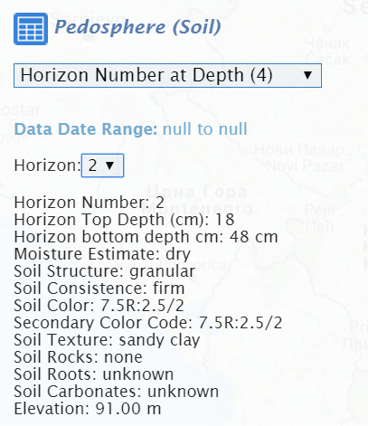

Slika 2 – podaci o analizi tla iz GLOBE baze

**KT.5.1.** Vaše stajalište obilježeno je znakom X, a odredište je prijevoj )( .

*(U listu za odgovore ubilježite vrijednosti u stupnjevima.)* (2 boda)

x **)(**

1. Odredite azimut između vašeg stajališta i odredišta prijevoja.

**Odgovor: priznaje se raspon od 90o**

1. Koliko stupnjeva iznosi razlika između azimuta vašeg odredišta )( i azimuta glavne strane svijeta – J (S) ? **Odgovor: 90o**

**KT.5.2.** Geografska širina i dužina izražene su na način kakav se ne može unijeti u GLOBE bazu. Preračunajte geografsku širinu (**450 26' 25'' S**) u oblik kojeg prihvaća GLOBE baza. *(Upišite broj na odgovarajući način u listu za odgovore*). (2 boda)

**Odgovor: 45.4402**

**KT5.3.** Navedene su koordinate GLOBE škola koje obavljaju fenološka mjerenja*. (Slovo ispred škole upiši u listi za odgovore uz kontinent na kojem pretpostavljaš da se ona nalazi. Sva područja ne moraju biti popunjena.)* (2boda)

A) GLOBE škola A ima koordinate: 40.7443°N i 73.6494°W

B) GLOBE škola B ima koordinate: 33.9501°S i 151.1167°E

C) GLOBE škola C ima koordinate: 6.0095°N i 10.2697°E

D) GLOBE škola D ima koordinate: 44.1173°N i 15.2365°E

**Odgovor:**

Južna Amerika _____ **/**  Europa ____ **D**  Afrika _____ **C**

Australija _____ **B**  Sjeverna Amerika _____ **A**

KT5.4. Analiziraj klimatske dijagrame te izračunaj koliko iznosi temperaturna razlika između najviše i najniže temperature za svako područje. *(U listu za odgovore upiši dobivenu razliku između najviše i najniže temperature za svako područje.)*  (2 boda)

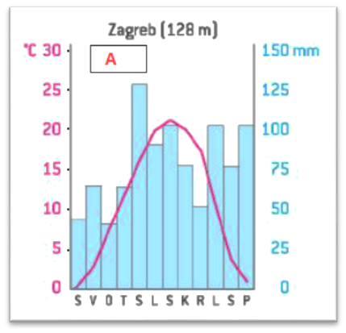 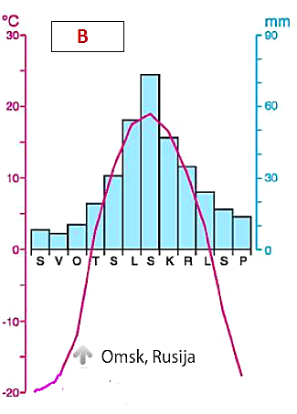

**Odgovor:**  A ___**210 C**___, B___**390 C** __

KT5.5. Odredi dužinu zida koji se nalazi sjeverno od kontrolne točke 5, ako znaš da je njegova visina 90 cm. *(U listu za odgovore ubilježite dužinu .)* (2 boda)

**Odgovor:** *Dužina iznosi _______****21,20 metara****________*

Bodovanje priznaje se odstupanje od 0,50 metara, odgovor nije točan ukoliko nije upisana mjerna jedinica dužine – metar/a